Lab 1: Lotto Prediction 204453: Pattern Recognition
คำสั่ง:
- ดาวน์โหลดไฟล์ lotto.xlsx ซึ่งเป็นไฟล์สถิติเลขท้าย 2 ตัว ตั้งแต่เดือนมิถุนายน พ.ศ. 2550
- สร้างตัวแบบ Simple Linear Regression โดยใส่สูตรใน Excel
- ทำนายหวยงวดถัดไป
- คำนวณค่า RMSE และ r
- อภิปราย “ข้อมูลชุดนี้เหมาะสมในการสร้างตัวแบบหรือไม่ เพราะเหตุใด”
- สร้าง Histogram เมื่อแกน x แทนเลขท้าย 2 ตัว และ แกน y แทนจำนวนครั้งที่ออกรางวัล
- ทำนายหวยงวดถัดไป โดยใช้ความเชื่อของตัวเองใน Google Form
หมายเหตุ: ส่งไฟล์ Excel โดยไม่ต้องเปลี่ยนชื่อไฟล์

Simple Linear Regression : Y = bX + a
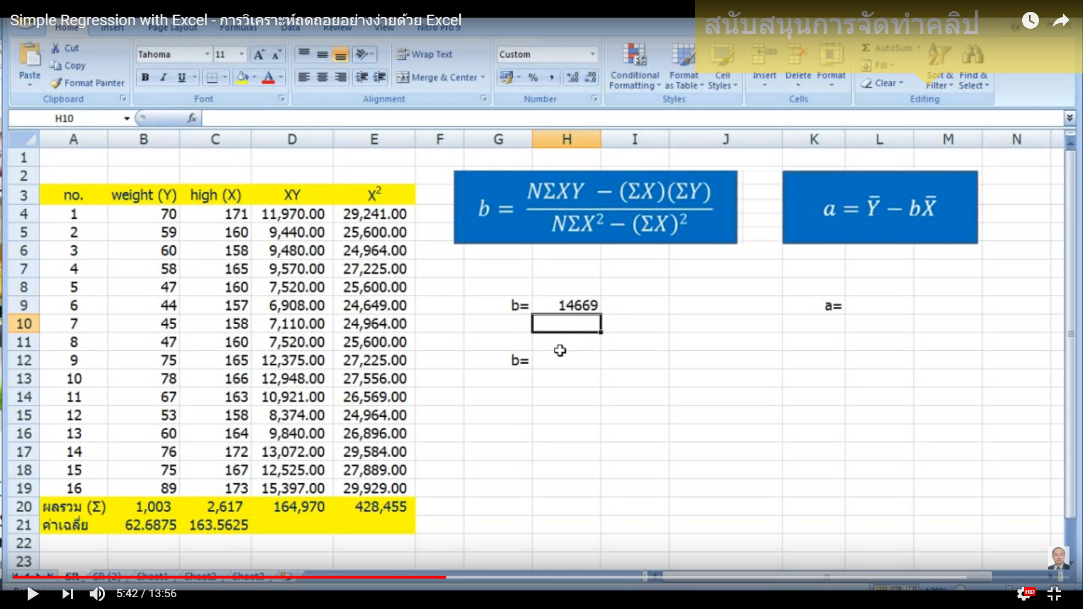
X คือตัวแปรอิสระ a คือ จุดตัดแกน y
Y คือ ตัวแปรตาม b คือ ความชัน
N คือ จำนวนทั้งหมด

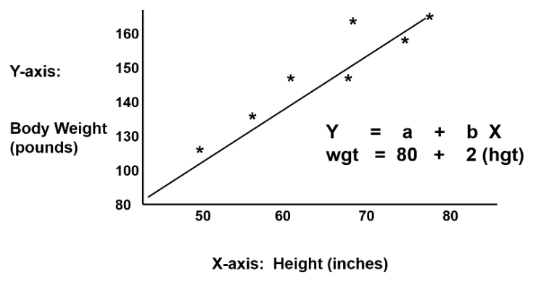
รูปประกอบ: Simple Linear Regression

Root Mean Square Error : RMSE
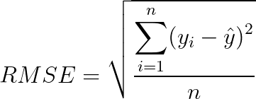
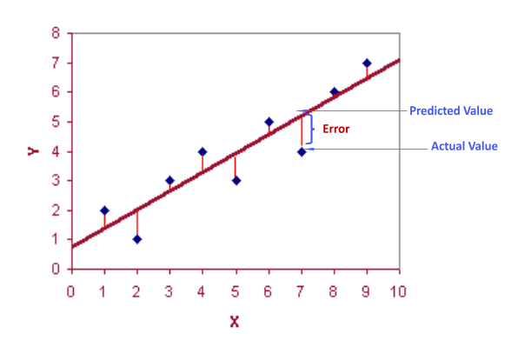
รูปประกอบ: RMSE

Simple Correlation Analysis : r
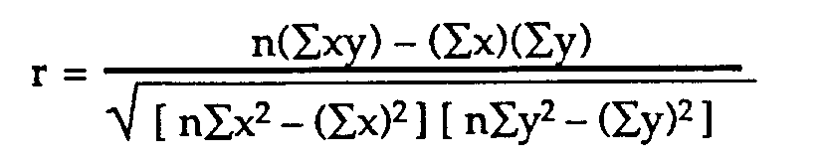
การวิเคราะห์ความสัมพันธ์
1. ค่า r เป็น + แสดงว่า x กับ y มีความสัมพันธ์ในทิศทางเดียวกัน
2. ค่า r เป็น – แสดงว่า x กับ y มีความสัมพันธ์ในทิศทางตรงกันข้าม
3. ค่า r เป็น 0 แสดงว่า x กับ y ไม่มีความสัมพันธ์กันเลย
4. ค่า | r | มีค่าเข้าใกล้ 1 แสดงว่า x กับ y มีความสัมพันธ์กันมาก
5. ค่า | r | มีค่าเข้าใกล้ 0 แสดงว่า x กับ y มีความสัมพันธ์กันน้อย
Sources
- http://sphweb.bumc.bu.edu/otlt/MPH-Modules/BS/BS704-EP713_MultivariableMethods/
- https://medium.com/@mygreatlearning/rmse-what-does-it-mean-2d446c0b1d0e

